1. TÀI LIỆU ĐẶC TẢ YÊU CẦU PHẦN MỀM (SRS)
Tên dự án: Sliding Puzzle Online (3x3) Mục đích: Xây dựng trò chơi xếp hình số trực tuyến, phục vụ giải trí và demo kỹ năng kiểm thử API.
1.1 Yêu cầu chức năng (Functional Requirements)
Các tính năng hệ thống phải thực hiện được:
- REQ-01 (Khởi tạo): Người chơi có thể bắt đầu một ván chơi mới. Hệ thống sẽ tạo ra một bảng 3x3 được xáo trộn ngẫu nhiên nhưng đảm bảo có thể giải được.
- REQ-02 (Hiển thị): Hệ thống hiển thị bảng số hiện tại và số bước đi (Moves count).
- REQ-03 (Di chuyển): Người chơi gửi lệnh di chuyển (Lên/Xuống/Trái/Phải). Hệ thống xử lý và cập nhật vị trí ô trống.
- REQ-04 (Kiểm tra hợp lệ): Nếu người chơi cố tình di chuyển ra ngoài biên, hệ thống phải báo lỗi (không sập server).
- REQ-05 (Chiến thắng): Khi các số được sắp xếp theo thứ tự 1,2,3,4,5,6,7,8,0, hệ thống thông báo chiến thắng và dừng bộ đếm bước.
1.2 Yêu cầu phi chức năng (Non-Functional Requirements)
- PER-01 (Hiệu năng): Phản hồi API phải dưới 200ms.
- SEC-01 (Bảo mật): API không chấp nhận dữ liệu rác làm crash server.

2. TÀI LIỆU ĐẶC TẢ GIAO DIỆN (UI SPECIFICATION)
Vì là web game, chúng ta chia giao diện làm 2 màn hình chính.
2.1 Màn hình chính (Game Board)
- Header:
  - Tiêu đề: "Sliding Puzzle 3x3".
  - Đồng hồ đếm giờ (00:00).
  - Bộ đếm bước đi (Moves: 0).
- Main Content (Giữa màn hình):
  - Lưới 3x3 (Grid).
  - Các ô số (Tiles): Màu xanh dương, bo tròn, có số ở giữa.
  - Ô trống: Màu xám hoặc trong suốt.
- Footer (Khu vực điều khiển):
  - Nút to: "New Game" (Chơi mới).
  - Nút nhỏ: "Reset" (Chơi lại ván hiện tại).
  - (Tùy chọn cho Mobile): 4 nút mũi tên điều hướng.
2.2 Popup Chiến thắng (Victory Modal)
- Hiện lên đè lên màn hình chính khi thắng.
- Text: "Victory!".
- Thông tin: "Time: 45s", "Moves: 120".
- Nút: "Play Again".

3. TÀI LIỆU ĐẶC TẢ API (API SPECIFICATION) - Dành cho Tester
Đây là phần quan trọng nhất để bạn thực hiện API Testing. Chúng ta sẽ xây dựng kiến trúc Client-Server.
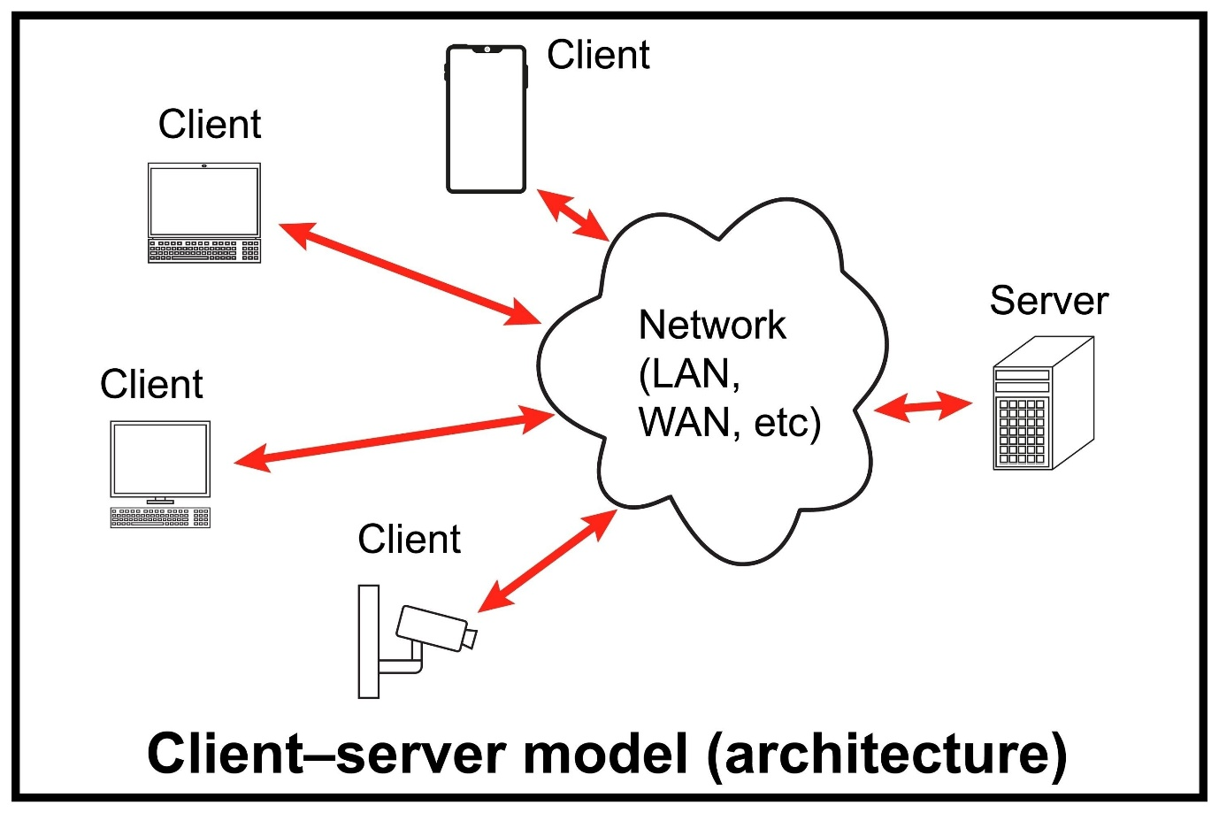
Shutterstock
Base URL: http://localhost:5000/api Định dạng dữ liệu: JSON
3.1 API 1: Bắt đầu game mới
- Endpoint: GET /new-game
- Mô tả: Khởi tạo bàn cờ mới đã được xáo trộn.
- Request Header: Content-Type: application/json
- Response (200 OK):
JSON
{
"game_id": "unique_id_123",
"board": [[4, 1, 3], [7, 2, 5], [8, 0, 6]],
"status": "playing",
"message": "New game started"
}
3.2 API 2: Thực hiện nước đi
- Endpoint: POST /move
- Mô tả: Gửi hướng di chuyển của ô trống.
- Body (Payload):
JSON
{
"direction": "UP"
// Các giá trị chấp nhận: "UP", "DOWN", "LEFT", "RIGHT"
}
- Response (200 OK - Di chuyển thành công):
JSON
{
"valid": true,
"board": [[4, 1, 3], [7, 2, 5], [0, 8, 6]],
"is_solved": false
}
- Response (400 Bad Request - Di chuyển lỗi/đụng tường):
JSON
{
"valid": false,
"message": "Invalid move: Cannot move UP from current position"
}
3.3 API 3: Lấy trạng thái hiện tại
- Endpoint: GET /state
- Mô tả: Dùng để đồng bộ lại bàn cờ nếu trình duyệt bị lag.
- Response (200 OK):
JSON
{
"board": [[1, 2, 3], [4, 5, 6], [7, 8, 0]],
"is_solved": true
}

